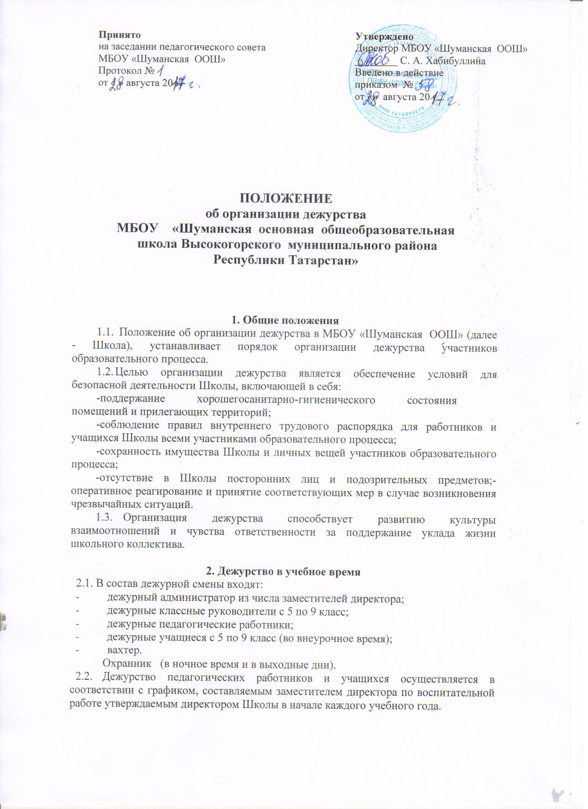

2.3 График дежурства технического персонала, гардеробщиков, рабочих по обслуживанию здания и охранников составляет директор школы, проводя учет дежурства в табеле учета рабочего времени.
  - Дежурные по школе начинают свою работу в учебные дни в 07:30, имеют знак отличия (красная повязка) и обеспечивают его сохранность. В первый день дежурства классным руководителем проводится планерка с дежурным классом. Классный руководитель назначает старшего дежурного, распределяет посты и уточняет обязанности дежурных. Основными постами дежурных 5 - 9 классов являются: парадный вход, гардероб, столовая, лестничные пролеты. В конце дня ответственный дежурный, классный руководитель подводят промежуточные итоги дежурства (записывают в отдельную тетрадь замечания по чистоте класса, по поведению в школе). По итогам дежурства за неделю старший дежурный (обычно староста класса) на общешкольной линейке (понедельник) отчитывается о проведенном дежурстве.
2.5. Дежурный учитель подчиняется непосредственно заместителю директора по воспитательной работе.
2.6. В своей деятельности дежурный учитель руководствуется:
- Конституцией Российской Федерации,
- Трудовым кодексом Российской Федерации;
- Федеральным законом № 273-ФЗ «Об образовании в Российской Федерации» в действующей редакции;
- правилами и нормами охраны труда, техники безопасности, трудового распорядка, настоящим Положением;
- Дежурный учитель соблюдает Конвенцию о правах ребенка.

3. Обязанности учащихся дежурного класса по школе.
- поддержание чистоты и порядка на своих постах во время дежурства и своевременное информирование об их нарушениях;
- контроль за сохранностью школьного имущества во время дежурства и своевременное информирование об его порче;
- доброжелательно встречать учащихся, проверять чистоту обуви;
- обеспечить порядок в вестибюле, в раздевалках;
3.2. На этажах:
- следить за чистотой и порядком;
- останавливать детей, бегающих по лестницам, вблизи оконных проемов и других местах, не приспособленных для игр;
- следить за тем, чтобы школьники не применяли физическую силу для решения споров, не употребляли непристойные выражения.
3.3. Старший дежурный:
- отвечает за сохранность красных повязок (отличительных элементах дежурного);
- осуществляет учет вышедших на дежурство учащихся, замену отсутствующих дежурных;
- контролирует работу всех постов;
- по окончании дежурства вместе с классным руководителем подводит итоги дежурства.

4. Права учащихся дежурного класса
4.1. Дежурный имеет право в тактичной и вежливой форме сделать замечание учащемуся, нарушающему порядок, чистоту в школе или сохранность школьного имущества.
4.2. Дежурный имеет право требовать выполнение его замечания нарушителем.
4.3. Дежурный имеет право обратиться за помощью к дежурному классному руководителю, дежурному учителю или дежурному администратору.

5. Обязанности дежурного учителя
Основными направлениями деятельности дежурного учителя являются:
- контроль за соблюдением обучающимися Правил внутреннего распорядка обучающихся и Правил поведения обучающихся.
- принятие конкретных оперативных мер по предупреждению несчастных случаев с обучающимися во время перерывов и между занятиями.
5.1. Дежурный учитель обязан:
- являться на дежурство в 07:30 и находиться на контролируемом участке от звонка с урока до звонка на урок.
- принимать дежурство у предыдущего учителя, проверяя исправность оборудования, имущества, целостность стекол в окнах, санитарное состояние в зоне дежурства.
- создать условия, максимально исключающие возможность получения травм:
- предотвращать шумные, неорганизованные игры, шалости, бег в коридорах, на лестницах; прыжки через несколько ступенек; разучивание приемов каратэ, дзюдо; толчки, подножки; размахивание сумками, ранцами; сидение на подоконниках; бросание предметов; применение физической силы; использование взрывоопасных и газовых веществ;
- останавливать расшалившихся и нарушающих правила техники безопасности обучающихся, принимать меры к предотвращению драк и ссор;
- совместно с дежурными учителями на этажах следить за тем, чтобы учащиеся после звонка с урока не выбегали, а выходили из классов;
- информировать дежурного администратора и соответствующие службы о всех чрезвычайных происшествиях в учреждении, связанных с жизнью и здоровьем детей.
- В школьной столовой организовано дежурство учителей согласно графику. Они следят за порядком в столовой во время завтрака и обеда.
5.2. Права дежурного учителя.
Дежурный учитель имеет право в пределах своей компетенции:
- отдавать обязательные распоряжения учащимся во время дежурства.
- представлять учащихся к поощрению за хорошее поведение и образцовое дежурство.
- привлекать учащихся к помощи для предотвращения возможной травмы.

6. Обязанности дежурного администратора по школе.
6.1. Начало дежурства в 07:20.
6.2. Перед началом учебных занятий:
- произвести обход учебных кабинетов школы на предмет готовности к учебно-воспитательному процессу;
- произвести внутренний осмотр здания, учебных кабинетов школы, окон и дверей;
- проверить и при необходимости организовать работу дежурного учителя по школе и обеспечение дежурства по школе; фиксировать опоздавших на 1 урок учащихся;
- проконтролировать выход на работу педагогического персонала, в случае необходимости организовать замену.
6.3. Во время учебного процесса:
- контролировать своевременность подачи звонков на уроки и на перемены;
- не допускать опоздания на занятия педагогов и учащихся;
- следить за выполнением преподавателями единых требований к учащимся, в том числе и к внешнему виду; санитарно - гигиенических требований во время образовательного процесса; проверять, контролировать, а при необходимости корректировать организацию дежурства по школе дежурного класса;
- не допускать нахождение в школе посторонних лиц;
- контролировать дежурство учителей на постах;
- контролировать выполнение сотрудниками Правил внутреннего распорядка, учащимися - правил поведения учащихся;
6.4. Обо всех замечаниях произвести запись в журнале дежурств и доложить директору.

7. Дежурство во внеучебное время
  - В выходные дни дежурство осуществляется охранником по установленному графику.
  - При проведении мероприятий в Школы выходные или праздничные дни, кроме охранника, дежурным является педагог (педагоги), организующие и проводящие данное мероприятие. В их обязанность входит выполнение функций, определенных в разделе 1 настоящего Положения.
  - При проведении на базе Школы районных мероприятий дежурство осуществляется по особому графику, утвержденному директором Школы.

- Обязанности дежурного педагогического работника на этажах
  - Находится на своем посту в период, указанный в графике;
  - Обеспечивает порядок и соблюдение правил внутреннего распорядка для учащихся Школы, следит за санитарным состоянием своего участка.
  - Выявляет посторонних лиц, находящихся в Школы.
  - Докладывает обо всех недостатках дежурному администратору и принимает возможные меры к их устранению.

- Заключительные положения.
  - Настоящее Положение утверждается директором МБОУ «Шуманская ООШ» Высокогорского муниципального района РТ и вступает в силу с даты его утверждения.
Изменения и дополнения могут быть внесены в данный локальный акт с момента регистрации новой редакции Устава.
  - Положение утрачивает силу в случае принятия нового Положения о локальных актах.
  - Вопросы, не урегулированные настоящим Положением, подлежат урегулированию в соответствии с действующим законодательством РФ, Уставом МБОУ «Шуманская ООШ» и иными локальными нормативными актами.
  - Настоящее Положение размещается на сайте МБОУ «Шуманская ООШ».

